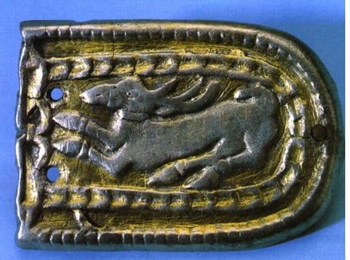 A Falumúzeum jelenti…
A Felvidéken jártunk – épül a testvértelepülési kapcsolat Királyhelmeccel

Népes kirándulócsapat gyülekezett augusztus 23-a reggelén a katolikus templom előtt: 33 fő várta a nagy fehér buszt, ami 8 óra előtt meg is érkezett. A Falumúzeum Baráti Kör Egyesület, a Nyugdíjas Klub és a Szent István Király általános Iskola 10 érdemesült tanulója tanár kísérőikkel alkották a társaságot.
Hosszú, mintegy 5 órás út után érkeztünk Királyhelmecre, Észak-Bodrogköz neves városkájába. Elfoglaltuk szállodai szobáinkat, majd városnéző túrára indultunk az ottani önkormányzat munkatársával, Szemán Tibor úrral. A modern stílusú városháza előtti tágas téren lévő díszkút fölött a magyarság összetartozását jelképező, a Szent Korona alakjára emlékeztető abroncsváz áll, tetején turulmadárral, körülötte a városhoz kapcsolódó neves történelmi személyiségek reliefjei, köztük Lorántffy Zsuzsanna és II. András király jeleníti meg régebbi történelmünket. A tér északi oldalát három teljes alakos királyszobor, Szent István, Szent Imre és Szent László vigyázza. A téren egy-két sovány fa adott gyér árnyékot, melyet ki is használtunk a 33 C fokos melegben.
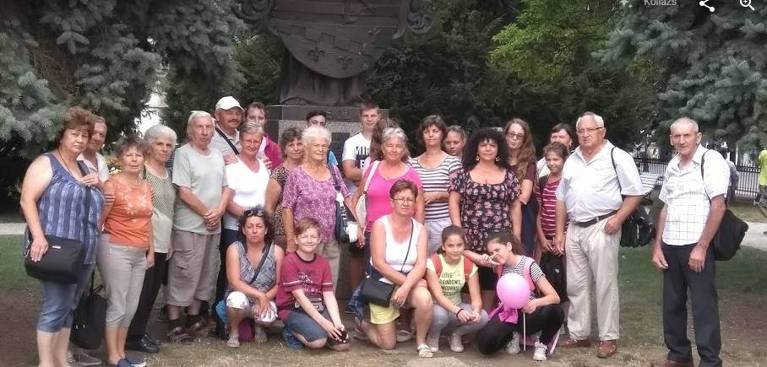
Fotó: Pásztor József
Innen utunk a Csonkavárhoz vezetett, ahonnan igen szép kilátás nyílik a környékre, a város katolikus és református templomtornyaira és a távolabbi hegyek sziluettjére. A várfal alatt pince húzódik, melyet meglátogattunk, de sajnálatunkra fogyasztó vendégeknek még nem volt nyitva, így csupán a hűsebb hőmérsékletet élvezhettük. Ezután a Mailáth Múzeum fogadott bennünket, szép épületével, ötletes drót-szobraival, időszakos földtörténeti kiállításával és a klimatizált tetőtérben 20 perces filmmel, amelyben az egész Bodrogköz és Ung-vidék nevezetességeit mutatták be. Minden faluban rendeznek falunapokat, fesztiválokat, őrzik magyarságukat. A vidék gazdag szőlő- és borkultúrája Tokaj-Hegyalja északi felének megfelelő, használják is a Tokaj nevet lépten-nyomon.
Szállodánkban, ami valamilyen okból a Penzion Italia nevet viseli, kiváló vacsorát kaptunk ki-ki ízlése szerint: csirkemellet, lacipecsenyét vagy kemencés brokkolit. Vacsora után társaságunk éjszakai nyugovóra tért.
A reggeli változatos, svédasztalos teríték volt, valóban úri ellátásban volt részünk. Elérkezett az indulás ideje Kassa célponttal. Itt a Szent Erzsébet Székesegyház, más néven a Kasai Dóm csodaszép gótikus építményét csodáltuk meg kívül-belül. Minden részlete és belső tere impozáns. Mintegy 200 évig épült.
Számunkra legfontosabb azonban, hogy kriptájában nyugszik II. Rákóczi Ferenc fejedelem kőszarkofágba helyezett rézkoporsóban. Mint ismeretes, a törökországi Rodostóban érte a halál 1735-ben, és 1906-ban hozták maradványait Kassára. Szarkofágjára koszorút helyeztünk el, mely sok-sok nemzeti szalagos koszorú tetejére került.
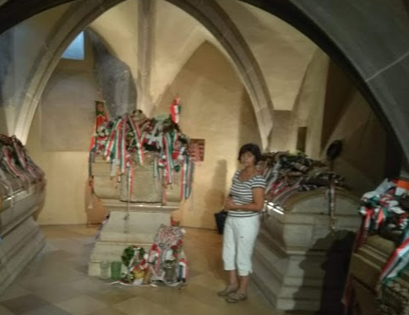
Fotó: Pásztor József
Több más helyszínt is szerettünk volna megnézni Kassán, így rodostói Rákóczi-ház másolatát és Márai Sándor emlékművét, de ezekre már nem jutott idő. Elmúlt dél, és 2 órára Aggtelekre, a Baradla barlangi túrára voltunk előjegyezve. Sietnünk kellett, percnyi pontossággal érkeztünk meg.
A barlang több százezer éves cseppkő képződményeiről, melyek 10 év alatt nőnek 1 millimétert, könyveket lehetne írni. Az egy óra hosszú túra alatt lelkileg és testileg is felüdültünk a 10 C fokos környezetben látott szépségek által, mely túra alatt a Hangversenyteremben még koncert előadásban is volt részünk.
Az elragadó barlangtúra után kis pihenő következett, majd buszra szálltunk, hosszú utazásunkat az elromlott klímaberendezés tette még emlékezetesebbé a beltéri 34 C fok hőmérséklettel. Szellőztetni sem volt érdemes, hiszen kívül is 33 C fok volt. A lényeg, hogy este 8 óra tájban szerencsésen hazaérkeztünk
A kiránduláson tanulóink kitűnő magatartásukkal ismételten elnyerték dicséretünket és bizalmunkat. További jó eredményeket, sikeres tanévkezdést kívánunk nekik!
Köszönet illeti Törtel Község Önkormányzatának támogatását, melyet pályázat keretében nyertünk el. Ugyancsak köszönjük a Szülői Munkaközösség anyagi támogatását, ami lehetővé tette a tanulók ingyenes részvételét. A költségekhez egyénileg is hozzájárultunk, valamint Egyesületünk szintén vállalt önrészt.
Reméljük, mindenki jól érezte magát, és emlékezetes, tanulságos volt ez a Felvidéken tett látogatás.
Ezzel a Királyhelmec és Törtel közötti kapcsolat is szilárdult, és nem kis lépést tettünk afelé, hogy hamarosan a testvértelepülési kapcsolat hivatalosan is létrejöjjön. Erről remélhetőleg a Törteli Híradó következő számában beszámolhatunk.

Dr. Erdei László
Törteli Falumúzeum Baráti Kör Egyesület

